Конспект НОД
в старшей группе для детей с нарушением опорно-двигательного аппарата
Тема: «Лети ракета к звездам»

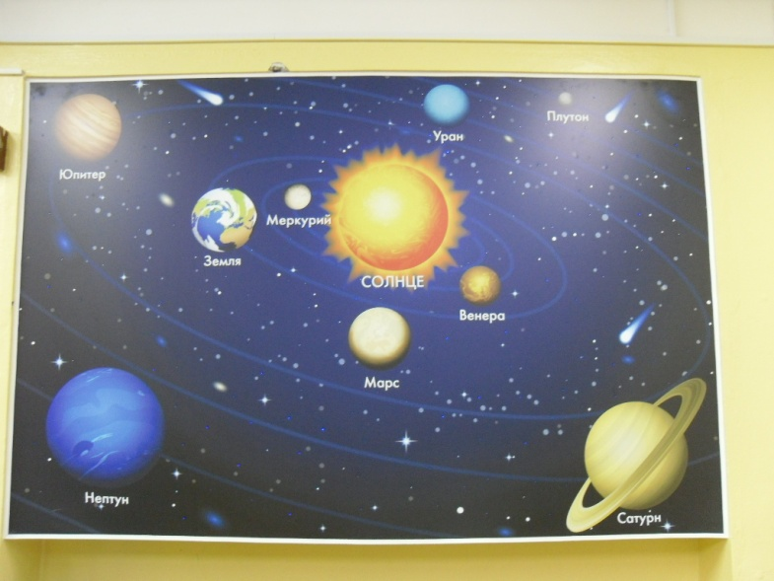
Воспитатель: Павлова Ольга Алексеевна
МКОУ №365
Сормовского района

Нижний Новгород
2013г.
Цель: Формировать представления о космическом пространстве, средствах передвижения в космосе.
Задачи:
Образовательные:
1.Учить составлять творческий рассказ на основе собственного изображения на тему «Космос».
2. Формировать познавательные интересы на основе подбора картинок космических кораблей, планет, космических тел и т.д..
3.Познакомить с новым способом рисования: вырисовывание изображения палочкой по двойному фону.
4. Развивать умение переносить знакомые способы изображения в новую творческую ситуацию.
5.Закреплять умение передавать свой замысел, располагая изображения по всему листу, рисуя космос, звёзды, летящую ракету.
Коррекционно - развивающие:
1.Закреплять умение работать с планом-схемой при составлении рассказа.
2. Формировать зрительно пространственное восприятие разных объектов.
3.Формировать умение ограничивать своё внимание рамками конкретного задания.
4.Учить сворачивать лист бумаги в трубочку и удерживать её в руке ладонным хватом.
Воспитательные:
1.Воспитывать навыки сотрудничества и самостоятельности при выполнении работы .
2.Развивать творчество и воображение на основе передачи необычных космических объектов.
Пропедевтическая работа:
1. Знакомство со стендом «Космос»
2. Изучение энциклопедии «Звёздное небо» Э.Бомон, ( рассматривание иллюстраций, чтение отдельных глав из книги).
3.Рассматриванием иллюстраций (наглядно-дидактическое пособие «Мир в картинках. Космос»).
4.Видео презентации: «Космические аппараты», «Космос».
5.Беседы о космосе: «Планеты солнечной системы», «Первый космонавт», «Полёты в космос».
6.Игра на магнитах «Создай свою игру в космосе».
Предварительная работа:
Закрашивание детьми фона бумаги восковыми мелками и красками.
Активизация словаря:
Космос, ракета, комета, космическое путешествие, галактика, приземление, старт, инопланетяне, земляне, скафандр, млечный путь, звёзды, метеориты. Венера, Марс, Юпитер, Земля.
Индивидуальная работа:
Тимофей Т. – предупреждение патологических поз
Егор Сок. – обучающая помощь при рисовании звёзд
Кирилл З. – организующая помощь при рисовании космических объектов
Оборудование и материал:
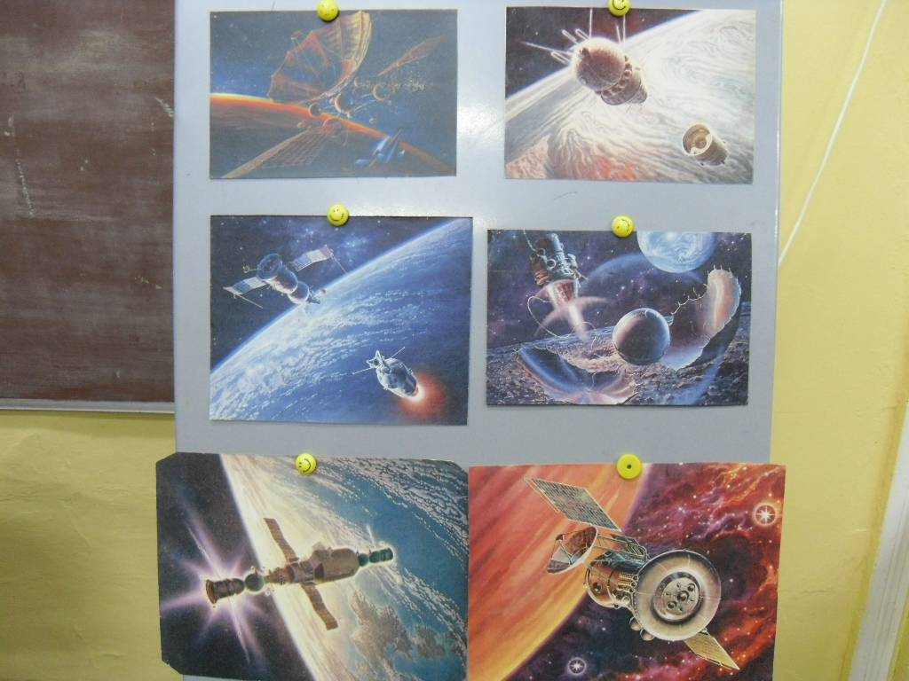
1.Фланелеграф
2. Иллюстрации о космосе
3. Фоновая бумага
4.Деревянная палочка.
5.Трафареты.

Этапы занятия | Деятельность педагога |  |  | Деятельность детей
 | Методы и приёмы | Виды инструкций | Виды помощи | Прогнозируемая деятельность
Орг. Момент  Основная часть  Заключительная часть | Слушание музыки.  Чтение стих.  Сюрпризный момент  (включение стенда)  Работа с бумагой  Вопросы к детям  Рассматривание космических кораблей  Игра «Найди корабль по описанию»  Вопросы к  детям  Проблемная ситуация  Показ способа рисования палочкой по двойному фону  Основная работа  Составление детьми рассказов  Проблемная ситуация | Воспитатель приглашает детей к стенду «Звездное небо»  О. Ахметова  Так чудесно в космосе!  Так волшебно в космосе!  В настоящем космосе  Побывал однажды!  В настоящем космосе!  В том, который видел сквозь,  В том, который видел сквозь  Телескоп бумажный!  - Посмотрите сколько звёзд, чтобы их лучше рассмотреть сделаем подзорную трубу. Возьмите лист бумаги и сверните его трубочку. Какие планеты вы видите? Назовите их.  - Марс находится ближе к Солнцу?  - Нептун больше Сатурна?  - Юпитер – самая маленькая планета Солнечной системы?  - На чём можно путешествовать в космосе? Какой они бывают формы?  - На каком корабле прилетели инопланетяне?  (педагог дает словесное описание разных по форме, цвету и строению космических кораблей)  - На какую из планет вы хотели бы отправиться?  - Как мы можем создать космический корабль?  - А где можно рисовать палочкой?  - Хотите узнать, как можно рисовать палочкой на бумаге?  У нас необычная бумага, до занятия мы нанесли на не два слоя: один восковыми мелками, а другой гуашевыми красками. Мы берем палочку и наносим контур ракеты как простым карандашом, затем аккуратно снимаем внутри контура слой гуаши и получаем цветовое изображение.  - Интересно, а на каком космическом корабле вы хотели бы отправиться в путешествие?  Воспитатель предлагает детям выбрать или придумать, какие корабли они будут рисовать  - Понравилось вам космическое путешествие?  - Не могли бы вы рассказать о том, где побывал ваш космический корабль, что вы видели во время путешествия?  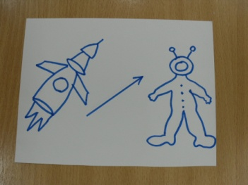  - Какие интересные рассказы у вас получились.  - Как вы думаете, могут ли другие услышать ваши рассказы?  - Что можно сделать для того?  - Давайте составим книгу «Наши космические путешествия», в которой запишем рассказы и поместим рисунки о космосе. | Показ способа скручивания листа (на весу или на столе)  Наводящие вопросы  Указательные движения по описанию  Тренировочные упражнения:  Прорисовка контура ракеты пальцем, палочкой по песку.  Тимофей Т. Рисование ракеты по трафарету  План-схема для составления рассказа:  1.Словесный план  2.Графическая схема  3.Схема - модель  Наводящие вопросы | Рассматривают звёзды и планеты на стенде  Дети рассматривают планеты и звёзды через подзорную трубу.  Дети отвечают на вопросы  Дети отвечают на вопросы.  Дети находят космические корабли по описанию  Предложения детей. Нарисовать космический корабль  Дети рисуют на песке  Рисование детьми ракеты, звёзд, комет и др космических объектов  Составление детьми творческих рассказов о космическом путешествии на основе своего рисунка.  Предложения детей  Составление книги о космосе

